深圳市普联技术有限公司
TP-LINK TECHNOLOGIES CO., LTD.
EAP交互协议概要设计
模块名称: | EAP交互协议
版 本: | V1.4
完成日期:
作 者: | 尹伟桃
审 核:
批 准:
文件状态: | □草稿 ■正式发布 □正在修改

版 本 历 史
版本/状态 | 责任人 | 起止日期 | 备注
V1.4/正式 | 尹伟桃 | 13Feb15 | 根据实际实现修改文档
V1.3/正式 | 尹伟桃 | 4Nov14 | 根据实际实现修改文档
V1.2/正式 | 尹伟桃 | 10Oct14 | 根据讨论结果修改文档
V1.1/草稿 | 尹伟桃、魏水锋 | 1Jul14 | 根据魏水锋批注意见修改文档。
V1.0/草稿 | 尹伟桃、魏水锋 | 26Jun14 | 创建文档。
目录
1. 前言 1
1.1. 项目简要说明 1
1.2. 任务概述 1
1.3. 术语定义 1
1.4. 参考资料 1
2. Unifi Controller交互协议 1
3. EAP Controller交互协议概述 2
3.1. Discovery 2
3.2. Adoption 2
3.3. Management 3
3.4. 状态描述 3
3.5. 协议报文格式 4
3.5.1. Discovery阶段 5
3.5.2. Adoption阶段 5
3.5.3. Management阶段 6

前言

项目简要说明
外销将推出企业级AP产品，该系列产品采用Virtual Controller功能进行集中管理和配置。但是受限制于Virtual Controller的实现，这种管理方式最大只能支持20个AP组网，并且不具备map、hotspot等高级功能，无法满足中大型企业的组网需求。
因此，需要开发功能强大的Controller Software，这样可将EAP的组网规模扩展到数百个AP，满足中大规模组网的需求，并提供map、监控等功能实现对AP更好的管理，这将极大地丰富企业级AP的产品线。

任务概述
EAP交互协议的主要功能是定义EAP和EAP Controller之间的数据通信方式，可以分为PC上实现的Server和EAP上实现的Client两个部分。
Server的主要功能是发现独立模式下的EAP，并将Controller对EAP的配置信息发送给EAP。Client的主要功能是向Controller发起连接，并周期性地向Controller（即Server）请求配置信息。为了使EAP和Controller能正常通信，需要对两者交互的过程及交互报文的格式进行详细的定义。

术语定义
缩写 | 全称 | 中文
AP | Access Point | 无线接入点
RSA | --- | 一种非对称加密算法
RC4 | --- | 一种对称加密算法

参考资料
《Unifi AP-Pro User Guide》

Unifi Controller交互协议
Unifi Controller的交互协议分为三部分：
- Discovery：指Controller发现AP的过程。在该阶段，AP主动发送广播/组播报文来声明自己的存在，Controller则负责监听特定端口来接收AP发送的报文
- Adoption：指Controller通过SSH来adopt AP，主要是设置AP信息里的inform url，之后AP向该url发送inform完成adoption，即完成Controller和AP的绑定
- Management：管理的协议是采取类似TR-069协议，基于HTTP协议，主要是AP周期性地主动向Controller请求数据

EAP Controller交互协议概述
参考Unifi Controller的交互过程，EAP Controller协议交互分为三个阶段：
- Discovery：EAP发送周期性UDP广播报文，表明自己的存在
- Adoption：Controller主动adopt EAP，两边互相验证对方身份后，并协商后续交互的加密密码
- Management：Controller用在发现过程中协商的加密密码加密通信内容，与Controller进行管理交互

Discovery
EAP系统运行起来后，向外周期性发送UDP广播报文，报文包含自身的基本信息，如MAC、IP等。Controller会一直监听此类报文，并显示EAP状态为pending，这样就完成了EAP发现过程。

Adoption
状态为pending的 EAP可以被Controller adopt。Adoption过程包括Pre Adoption、验证、密钥共享，具体交互过程如下所示：
- Pre Adoption
首先，Controller向EAP discovery报文的源端口发送一个pre adopt request，EAP收到后会主动连接Controller的Adopt Server端口（TCP连接），此时会发送一个数据报文包含自己的MAC信息。Adoption过程之后的交互都会在这条连接上进行。
- 验证
之后，Controller和EAP会进行身份验证，具体是：Controller向EAP发送adopt request，内容是用RSA私钥对EAP用户名和密码的加密、哈希以及签名信息。EAP收到信息后，会用公钥去验证信息的有效性，并解密出用户名和密码来判断Adoption是否成功。
- 共享密钥
最后，EAP验证Controller信息无误后，会生成一个密钥，并加密回复给Controller。此密钥用于之后双方的通信内容加解密。
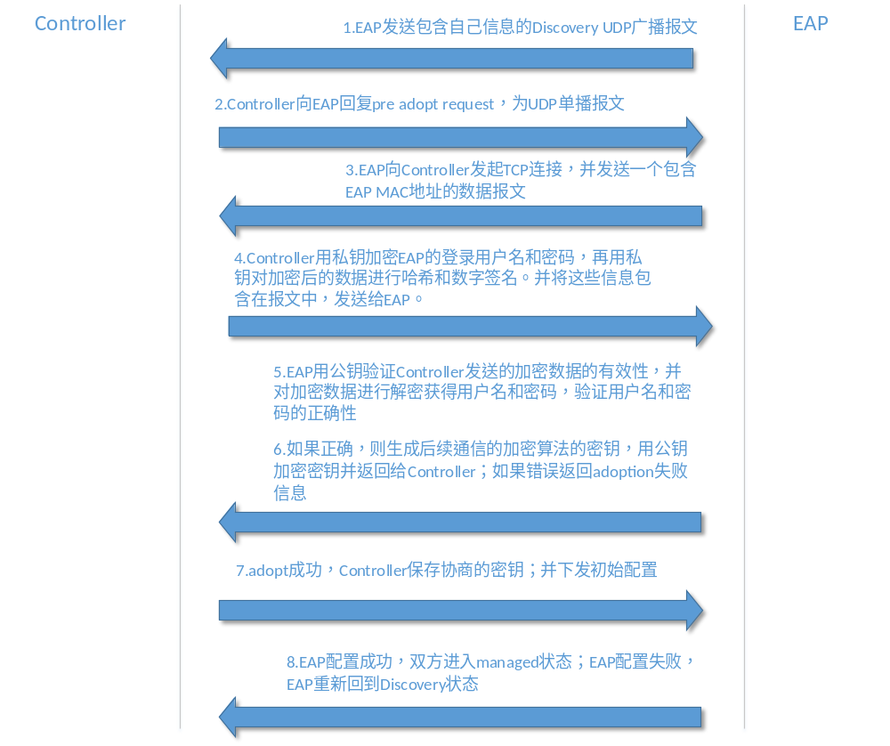
图表 1 交互过程

Management
Adoption成功后，双方进入management阶段。在management阶段的交互主要是
- Controller会每隔1min检查是否有更新配置，如有更新则同步配置到EAP；Time Setting的配置则是5min钟更新一次
- EAP会每隔10s发送相关的统计信息到Controller。
双方此阶段交互的报文使用adoption阶段协商的密钥进行加密，加密方式为RC4。

状态描述
这里描述EAP所处的几种状态，及在各状态下与Controller的交互行为。
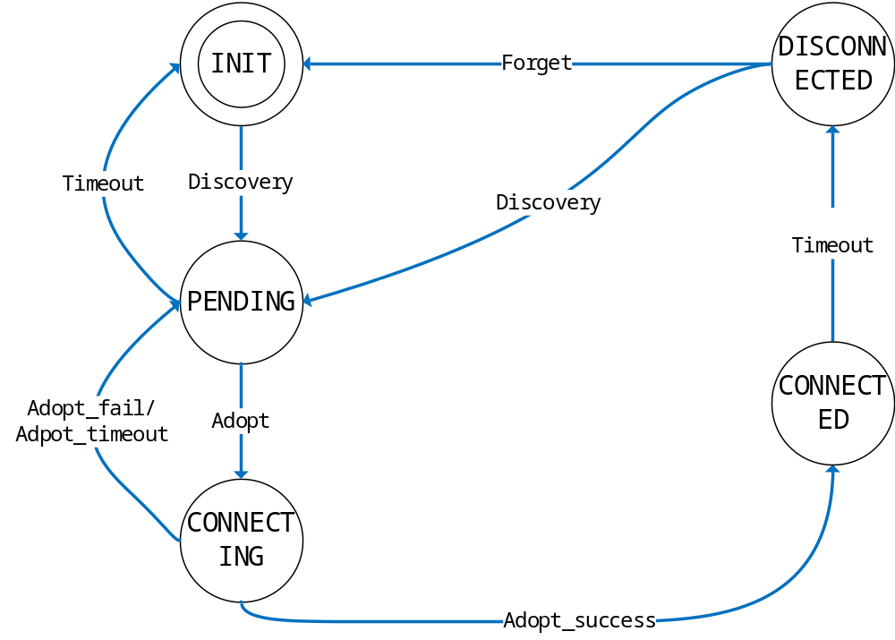
图表 2 EAP状态描述

协议报文格式
这里描述协议报文的数据格式。
协议数据包括两部分，前面4字节为Length字段表示Data字段的长度（不包括Length字段本身）。后面是Data字段，Data字段数据均以JSON格式描述，数据包括header和body两部分。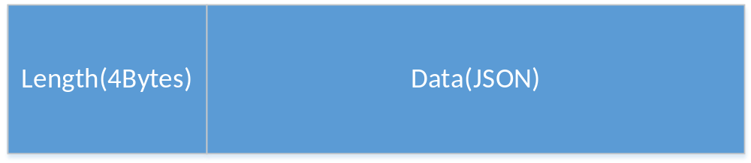
图表 3 报文格式
Data部分描述为JSON：
{
“header” : { … },
“body” : { … }
}

- 报文header部分包括字段：
- version:版本
- mac:MAC地址
- error：返回值
- type:报文类型，目前的type类型有
类型 | 值
Discovery | 0x0001
Pre Adopt Request | 0x0002
Pre Connect Info | 0x0003
Adopt Request | 0x0010
Adopt Response | 0x0020
Inform Request | 0x0100
Inform Response | 0x0200
Set Request | 0x1000
Set Response | 0x2000
Forget Request | 0x4000
Upgrade Request | 0x8000
Upgrade Response | 0x10000
图表 4 Type类型
- body部分则是根据header type类型不同，内容不同

Discovery阶段
Discovery阶段，EAP会发送广播UDP报文，Controller指定端口29810来监听EAP发送的报文。发现报文的内容都不进行加密。
发现报文的Body部分目前包括如下的字段信息，描述为json格式为：
“deviceInfo”:{
“model”: 型号
“name”: 名称
“firmwareVersion”:软件版本
“uptime”: 运行时间
“ip”: IP地址
“cpuUti”: CPU利用率
“memUti”: 内存利用率
}

Adoption阶段
Adoption阶段的报文包括：
- Pre Adopt Request：该报文在EAP Controller要adopt EAP时发送，为UDP单播报文。body的json格式为：
{
“ip” : Controller的ip地址
“mac”:要adopt的EAP的mac地址
}
- Pre Connect Info：只包含header部分，用于建立TCP连接时获取EAP的MAC地址
- Adopt Request：Controller在验证自己身份时，向EAP发送的报文。body的json格式为：
{
“auth”: 用户名和密码的RSA加密值
“hash”: 对auth值的SHA哈希值
“sign”: 对auth和hash的RSA签名值
}
- Adopt Response：EAP回复Controller的报文，body的json格式为：
{
“key”: RC4密钥
}

Management阶段
Management阶段报文body部分具体定义在另外文件，此阶段的报文数据均用密钥进行加密。包括
- Inform Request：EAP向Controller上报自身统计信息的报文
- Inform Response：Controller回复Inform Request的报文
- Set Request：Controller设置EAP的报文
- Set Response：EAP回复Set Request的报文
- Forget Request：Controller forget EAP报文，即彻底删除EAP信息，不再管理EAP
- Upgrade Request：升级EAP的请求报文
- Upgrade Response：升级EAP的回复报文
上述报文body的具体json格式均在SVN以json文件说明。

